浙江先导精密机械有限公司招聘简章

**一、公司简介**

浙江先导精密机械有限公司位于秀丽的钱江源头衢州市常山县新都工业园区龙江路 7 号，地理位置优越。公司主要以半导体技术、真空技术为核心。生产的产品涉及半导体、军工、海洋设备、医疗器械等众多高科技领域。是一家集设计、精密加工、贸易于一体的现代化企业。以世界一流机加工设备、先进技术为基础， 并以“勤勉立志、开拓创优”为企业经营理念。公司目前拥有高精度数控加工中心、数控车床、数控磨床及相关配套加工设备近 200 台；配备高精度三维立体检测设备；全车间设有中央空调。欢迎加盟公司的各类优秀人才共创辉煌明天！

**二、招工要求**

1.年龄：18周岁以上。

2.学历：大专及以上。

3.专业：机电\数控加工\机械类\焊接相关。

**三、工作岗位及待遇**

1.上班时间：单休、法定节假日，超出时间均算加班；根据公司订单产量适度安排加班。

2.底薪：3000-3500 元/月，加班工资按照国家法律法规规定计算（1.5/2/3 倍）。

3.岗位：

（1）高级技能人才储备（20名），生产管理、品质管理等岗位，待遇面议。

（2）数控车床、加工中心（20名）：试用期3000-3500元/月，转正：熟练工平均工资5000-6000元/月。

火加工技术工：试用期 3500 元/月(5天8小时，加班另计)，转正：熟练工平均工资 6000-12000 元/月。

备注：前三个月为试用期，所有顶岗实习人员统一享受正式员工薪资福利及待遇。

**四、福利待遇及工作环境**

1.福利待遇：免费提供住宿（6-8 人/间、空调）；免费提供工作餐；拿毕业证缴纳五险。年度旅游、节假日礼品、住房补贴、半年奖、年中奖。

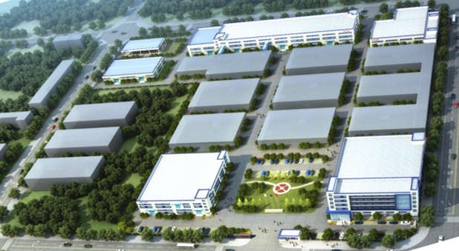2.工作环境：24 小时恒温车间。

**产业园大门**

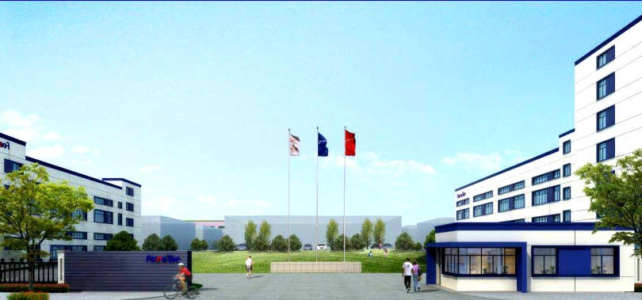**生产车间**

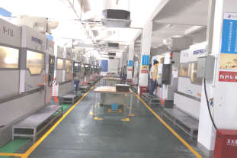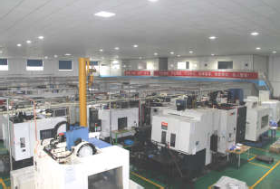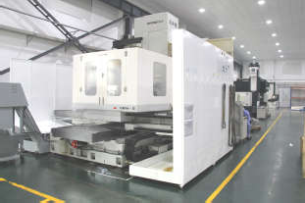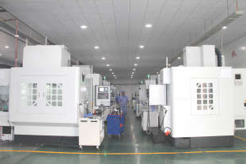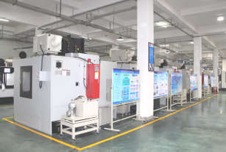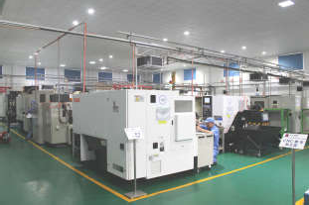

**员工食堂及宿舍**

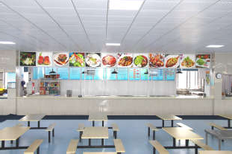 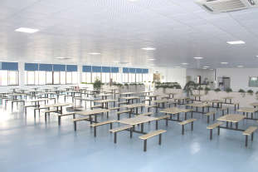 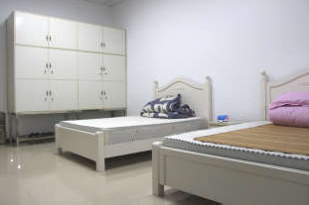

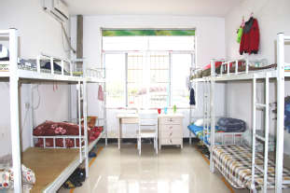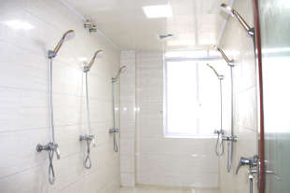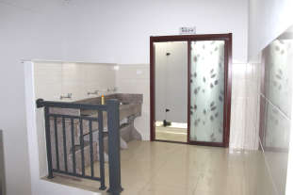

**联系人：曾女士：13454035752**